V класс
Задачи обучения
- Научить правильной постановке толчковой ноги наместо отталкивания.
- Научить технике отталкивания с места и разбега, а также правильному выполнению маховых движений при отталкивании относительно планки.
Методическая последовательность обучения
Придерживаясь одного из основных принципов педагогики — «от главного к второстепенному», обучение технике прыжка начинают с отталкивания. Оно состоит из маховых движений ноги и рук, сгибания и разгибания толчковой ноги при непосредственном участии мышц туловища и спины.
Особое значение в отталкивании имеет согласование маховых движений ноги и рук с работой толчковой ноги.
Обучение учащихся следует начинать с маховых движений. Разученные элементы нужно последовательно соединять в связки. Не нужно спешить с переходом к следующему упражнению или соединять два элемента, пока хотя бы один из них не выполняется достаточно хорошо.
Упражнение 1. | 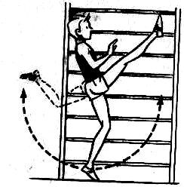  Маховые движения ногой вперед-вверх, держась рукой за рейку гимнастической стенки  Маховая нога отводится далеко назад, и мах ногой начинается с движения таза вперед. «Выхлест» голени и разгибание ноги в коленном суставе происходят после прохождения ногой вертикали. По окончании маха таз должен находиться впереди опоры. Носок маховой ноги взят на себя.  Опорную (толчковую) ногу не сгибать в колене. В конце махового движения подняться на носок толчковой ноги. Туловище прямое.  Ошибки: 1. Маховая нога недостаточно отводится назад. 2. Таз остается на месте; нога начинает движение с голеностопного сустава; нога выходит вперед, а таз отводится назад. 3. Носок оттянут. 4. Маховая нога выносится вперед сильно согнутой в коленном суставе.
Упражнение 2. | То же, но с отталкиванием вверх и приземлением на толчковую ногу. Силой маха оттолкнуться от земли. Туловище во взлете держать вертикально. Свободная рука выполняет маховое движение.
Упражнение 3. | 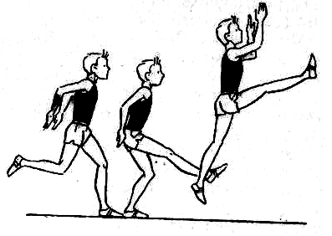  Стоя на толчковой ноге, маховая нога согнутая в колене, отведена назад (в безопорном положении). Выполнить мах, отталкивание и вернуться в и.п. Упражнение выполнять непрерывно 4—5 раз подряд. Взлет строго вверх. Туловище держать прямо, не наклонять к маховой ноге. Приземляться только на толчковую ногу.
Упражнение 4. | Из положения «стоя в шаге», толчковая нога впереди, выполнить маховое движение ногой и руками с последующим отталкиванием вверх. Маховое движение выполнять с постепенно увеличивающейся скоростью. Отталкивание строго вверх. Туловище прямое. Приземляться на толчковую ногу.
Упражнение 5 | 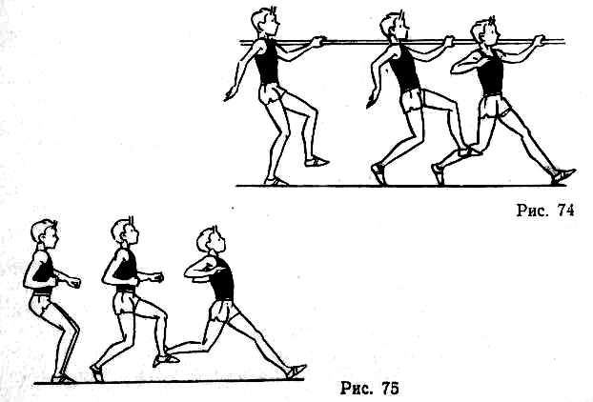  Имитация постановки толчковой ноги на отталкивание. И. п. — учащийся стоит на слегка согнутой маховой ноге, толчковая согнута коленом вперед (беговое положение), руки — как в беге или отведены назад. Проталкиваясь маховой ногой вперед, беговым движением поставить толчковую ногу на опору и занять положение, характерное для начала «входа в отталкивание»
Упражнение 6. | Имитация постановки толчковой ноги на отталкивание. И. п. — стоя на полусогнутых ногах (полуприсед), стопы на одной линии, руки опущены вниз. Проталкиваясь маховой ногой вперед, поставить толчковую ногу на опору с одновременным отведением рук назад
Упражнение 7. | Стоя в шаге, маховая нога впереди, толчковая сзади. Проход вперед через слегка согнутую маховую ногу с быстрым выставлением толчковой ноги на место отталкивания.
Упражнение 8. | Прыжки через планку с 1, 2, 3 шагов разбега с приземлением на маховую ногу. Правильным следует считать приземление на продолжении линии разбега за планкой.
Упражнение 9. | Прыжки в высоту способом «перешагивание» с 5—б шагов разбега. Четное или нечетное количество шагов будет зависеть от субъективного ощущения удобства начинать разбег с толчковой или маховой ноги.

